光大信托·瑞华6号集合资金信托计划
2021年9月监管报告

项目名称：光大信托·瑞华6号武汉光谷正荣府项目
委托方：光大兴陇信托有限责任公司
受托方：北京康信君安资产管理有限公司
监管人员：贺康复
日期：二零二一年十月八日
目录
1项目基本情况 1
2重大事件披露 2
3项目五证办理情况及施工进度情况 2
3.1项目五证办理情况说明 2
3.2项目2021年9月份施工进度情况 3
3.4 项目现场照片 4
4印鉴使用情况 4
5合同签订情况 6
6 项目销售情况汇总表 7
7 项目竞品分析 8
8 资金情况 9
8.1 资金使用汇总表（2021年9月） 9
8.2资金流出情况 10
8.3 资金流入情况 16
8.4 各银行账户余额 19
附件 20
附件一 项目平面图 20
附件二 它项权利证 21
附件三 印鉴卡 22

·为了方便阅读之目的，本报告中将部分名称简写为：
·标的项目：武汉光谷正荣府项目
·SPV公司：武汉正襄企业管理咨询有限公司（以下简称“正襄”）
·项目公司：武汉正楚置业发展有限公司（以下简称“正楚”）
·光大信托：光大兴陇信托有限责任公司
·康信君安：北京康信君安资产管理有限公司

1项目基本情况
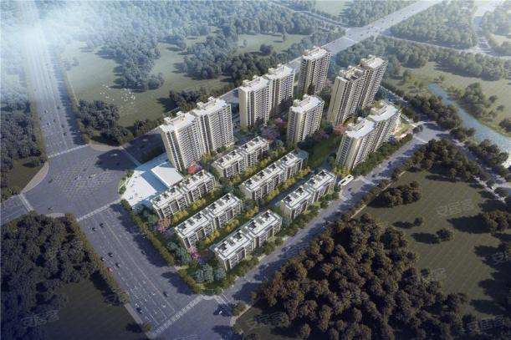

光谷正荣府位于东湖新技术开发区流芳园横路以南，紫何路以西，玉河街以北、豹西路以东，项目占地面积46494.45㎡，规划总建筑面积为140887.32㎡，住宅建筑面积94118㎡（含装配式外墙奖励面积2204.82㎡）,幼儿园1942.52㎡，社区服务站301.00㎡，物业管理用房建筑面积288.02㎡，养老服务用房176.78㎡，体育设施153.51㎡，托老所600.61㎡，开闭所140.82㎡，公厕及环卫工人休息室80.67㎡，消防及安防控制室60.25㎡，垃圾收集屋30.47㎡。地下室建筑面积41044.16㎡。项目由12栋6-20层住宅楼及配套、1栋商业、1栋幼儿园，1栋开闭所，1栋垃圾收集屋组成。

2重大事件披露
1、2021年9月7日携带正楚公司公章、法人章、正楚营业执照，建设用地规划许可证，建设工程规划许可证，建筑工程施工许可证等原件外出导光谷政务中心办理在建工程抵押，抵押物为25套住宅，抵押价值7407.17万元，抵押权人为光大银行分行，不动产登记证明详见附件二。
2、2021年9月17日携带正楚公司公章、法人章、财务章到光大银行办理开立9号11号预售资金监管账户，该账户为预售资金监管账户，通过网银只能查询余额，账户绑定一般户1287账户U盾查询（账户印鉴卡照片详见附件三）
3、因项目变更销售回款账户，外出办理招商银行查询U盾，该账户目前有3个盾，制单、复核、查询等，其中制单由出纳保管，复核由信托陈震保管、查询由案场财务保管。

3项目五证办理情况及施工进度情况

3.1项目五证办理情况说明
截至2021年9月31日项目五证办理计划及进度情况
证书 | 办理情况
不动产权证书 | 2020年2月8日
建设用地规划许可证 | 2020年1月3日
建设工程规划许可证 | 2020年6月29日
建筑工程施工许可证 | 2020年7月6日
预售许可证 | 2020年7月24日（5#、6#、7#楼）
预售许可证 | 2020年9月17日（3#楼）
预售许可证 | 2020年9月24日（2#楼）
预售许可证 | 2020年10月19日（8、10#楼）
预售许可证 | 2021年1月20日（1#楼）
预售许可证 | 2021年7月20日（12/#13#楼）
预售许可证 | 2021年9月23日（9/#11#楼）
暂定资质证书 | 2021年5月14日暂定等级

3.2项目2021年9月份施工进度情况
光谷正荣府形象进度
- 完成1#楼东单元十六层结构砼浇筑，完成西单元十五层砼浇筑，十六层墙柱钢筋绑扎、铝模支撑体系；
- 完成2#楼东单元十五层结构砼浇筑，十六层铝模拼装完成；完成西单元十四层结构砼浇筑及十五层墙柱钢筋绑扎；
- 完成3#楼十四层结构砼浇筑，十五层墙柱钢筋；
- 完成5#楼抹灰完成，室内精装施工；
- 完成6#楼屋面防水保护层砼浇筑完成，外架拆除完成。内墙抹灰施工完成；
- 完成7#楼屋面东单元外墙涂料喷涂；
- 完成8#楼外墙涂料施工；
- 完成10#楼防水施工及保护层砼浇筑，外墙甩浆、挂网完成，外墙涂料施工；
- 完成11#楼二层基础砼浇筑，三层支模架搭设完成50%，模板铺设完成80%，墙柱钢筋绑扎完成；
- 完成12#楼结构封顶；内外墙抹灰施工；
- 完成13#楼四层结构砼浇筑完成。

3.3项目2021年10月施工计划

光谷正荣府施工计划
- 1#楼16-19层主体结构砼浇筑施工；
（2）2#楼15-18层主体结构砼浇筑施工；
（3）3#楼15-18层主体结构砼浇筑施工；
（4）5#楼结构封顶，内墙腻子施工外墙涂料施工；
（5）6#楼结构封顶，内墙腻子施工外墙涂料施工，公区地砖他铺贴施工；
（6）7#楼结构封顶，顶外墙涂料施工，公区地砖他铺贴施工；
（7）8#楼结构封顶，顶内外墙涂料施工公区施工；
（8）10#结构封顶，楼内外墙涂料施工公区施工；
（9）11#楼计划3-5层主体施工；
（10）12#楼主体封顶进行内外墙抹灰层；
（11）13#楼4-6主体结构砼浇筑施工。

3.4 项目现场照片
正楚（光谷正荣府）
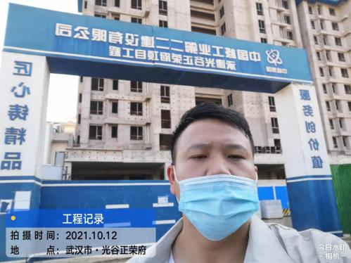自拍图 | 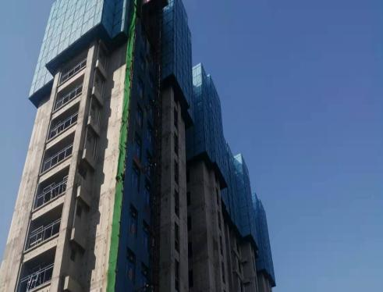1号楼 | 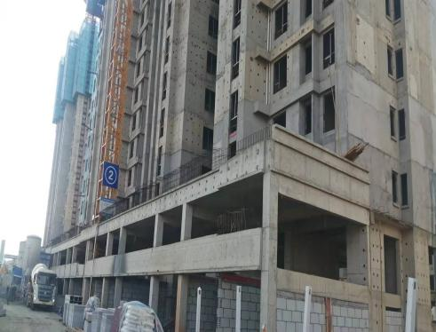2号楼 | 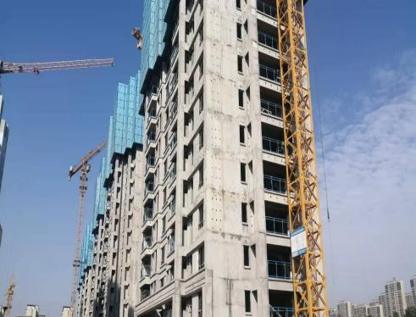3号楼
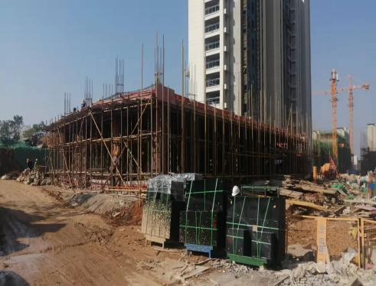幼儿园以及7号楼号楼 | 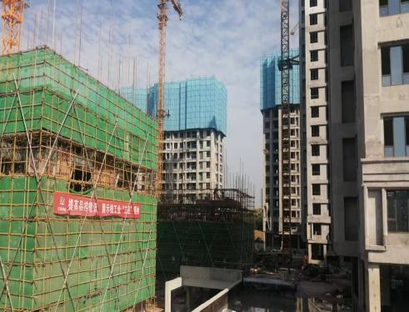9#11#楼 | 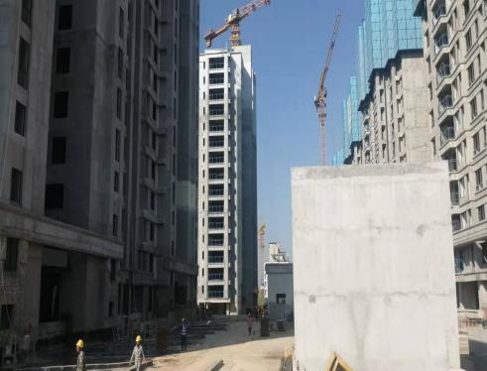左5号楼右3号楼 | 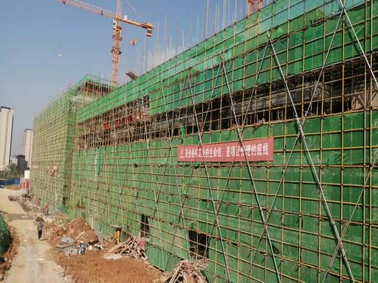12、13号楼

4印鉴使用情况
对于印鉴、证照的使用，项目公司人员按照监管协议规定，履行印鉴、证照使用流程，填写印鉴、证照使用登记表，康信君安监管人员了解用印事由，按事项对应审批流程经批复后方给予盖章。
2021年9月印鉴使用登记表

用印公司 | 用印日期 | 印章 | 用印事由 | 用印材料及份数 | 经办人
正楚 | 2021/9/1 | 公章、法人章 | 在建工程权籍办理，在建解压，抵押用印 | 1、营业执照复印件；2、法人及代理人身份证复印件，3、武汉市房屋楼盘表告知书复印件；4、建设工程规划许可证复印件；建筑工程施工许可证；5、不动产权籍调查委托书；6、授权委托书；7、法人身份证明；8抵押合同；9、抵押物清单（合同4份，其他3份） | 李睿
正楚 | 2021/9/2 | 公章 | 水土保持办理资料用印 | 1、取水申请表；2、申请文件及真实性承诺书；3、法定代表人及身份证名委托书；4、武汉市水行政许可文书水事项申请书；5、关于提前对光谷正荣府基坑工程施工降水水资源论证报告书进行技术审查的请示；（各1份） | 耿翔
正楚 | 2021/9/6 | 公章 | 关于徐海娇房屋买卖诉讼代理授权用印 | 1、法人身份证明及身份证复印件；2、营业执照；3、代理人授权及劳动合同复印件；（各4份） | 喻宝田
正楚 | 2021/9/8 | 公章 | 劳动合同用印 | 劳动合同和保密协议（李睿）(各2份） | 樊瑶
正楚 | 2021/9/8 | 公章 | 总包施工延期说明 | 情况说明（1份） | 肖欢
正楚 | 2021/9/8 | 公章 | 招行薪福通变更经办人资料用印 | 1、经办人身份证复印件；2、薪福通代发协议服务申请表；（2份） | 鲁建宜
正楚 | 2021/9/13 | 公章 | 燃气情况说明，因之前申报有供暖，现在取消 | 情况说明（1份） | 肖欢
正楚 | 2021/9/16 | 公章 | 买方确认函（中智(福建)科技有限公司） | 买方确认函（中智(福建)科技有限公司）3份 | 陈梦萍
正楚 | 2021/9/17 | 公章 | 开立9#11#号楼监管户 | 1、对公客户综合业务签约申请书；2、开立单位人民币业务结算申请书；3、不使用支付密码凭证承诺书；4、市场主体金融活动诚信书；5、开通激活网银防骗警示提示；6、印鉴卡；7、企业关键人员电信业务核验授权委托书；（各1份） | 鲁建宜
正楚 | 2021/9/18 | 合同章、法人章 | 精装橱柜采购制作安装合同（上海特铭家具有限公司(战采招标)） | 武汉公司光谷正荣府项目橱柜制作安装工程施工合同6份 | 蒋逸凡
正楚 | 2021/9/23 | 公章 | 光谷正荣府图审变更相关资料 | 1、武汉市建设工程重大勘察设计变更审查送审表；2、变更情况说明；3、设计业务联系单（各2份） | 李寒露
正楚 | 2021/9/23 | 公章 | 施工升降机建设各方共同验收记录用印 | 1、12#施工升降机建设各方共同验收记录（3份） | 肖欢
正楚 | 2021/9/24 | 公章 | 关于李红玉房屋买卖诉讼代理授权用印 | 1、劳动合同、授权书、营业执照、法人身份证复印件及法人证明；(3份） | 喻宝田
正楚 | 2021/9/24 | 公章 | 9、11号楼预售许可证办理资料用印 | 1、居住项目（正荣府)预售方案；2、居住项目（正荣府）3#楼成本汇算表；3、工程款支付及资金使用计划表；4、关于工程款支付情况说明；5、代理人及委托书；6、情况说明；（各1份） | 耿翔
正楚 | 2021/9/26 | 公章、法人章、监管户财务章 | 非重点监管资金提取用印 | 预售提取申请表，转款凭单（各5份） | 鲁建宜
正楚 | 2021/9/28 | 公章、法人章、财务专用章 | 办理查询u盾 | 企业银行数字证书申请书 | 鲁建宜
正楚 | 2021/9/28 | 公章、法人章、财务专用章 | 9、11号楼监管户POS机办理资料用印 | 1、银联商务特约商户业务申请书；2、银联商务特约商户支付服务协议；3、营业执照复印件 | 徐杰
正楚 | 2021/9/30 | 合同章、法人章 | 工抵协议用印（甲方：武汉正本置业发展有限公司乙方：中国核工业第二二建设有限公司丙方：武汉正楚置业发展有限公司丁方：武汉福佑伟业土石方工程有限公司） | 工抵协议（正本工程款抵扣购买正楚房屋）（8份） | 蒋逸凡
正楚 | 2021/9/30 | 合同章、法人章 | 湖北福珍建筑工程有限公司 | 抵房协议书 补充协议（4份） | 蒋逸凡

本月证照章外带情况：
项目公司 | 外/借出日期 | 印鉴/证照名称 | 事由 | 外/借出至机构 | 经办人
正楚 | 2021/9/7 | 1、公章、财务章、人名章（吴卫星）； 2.营业执照正副本， | 办理在建工程抵押 | 光谷东湖开发去政务中心 | 李睿
正楚 | 2021/9/17 | 1、公章、财务章、人名章（吴卫星）； 2.营业执照正副本， | 开立9号11号预售资金监管账户 | 光大银行武汉分行 | 鲁建宜
正楚 | 2021/9/28 | 公章、法人章、财务专用章 | 办理招商银行查询U盾 | 招商银行武汉分行 | 鲁建宜

5合同签订情况
2021年9月项目公司新签订合同3份。
项目公司 | 对方单位 | 合同文件名称 | 合同内容 | 合同金额（元）
正楚 | 上海特铭家具有限公司(战采招标) | 武汉公司光谷正荣府项目橱柜制作安装工程施工合同 | 光谷正荣府项目的橱柜制作、安装 | 3,388,561.20
正楚 | 甲方：武汉正本置业发展有限公司  乙方：中国核工业第二二建设有限公司  丙方：武汉正楚置业发展有限公司  丁方：武汉福佑伟业土石方工程有限公司 | 工抵协议（正本工程款抵扣购买正楚房屋） | 甲方、乙方于[2021]年[2月[10]日签署了《武汉正荣悦璟台施工总承包工程》，根据该合同约定甲方有应付款金额共计RMB [2149560]元（人民币大写：[贰佰壹拾肆万玖仟伍佰陆拾元整]，以下简称“甲方应付款”）应支付给乙方。  2、乙方、丁方于[ 2021 ]年[ 4 ]月[ 19 ]日签署了合同编号为：[CNEC02304700002-ZYHT-21-0001]的《 正荣·悦璟台项目土方工程专业分包合同》，根据该合同约定乙方有应付款金额共计RMB [2149560]元（人民币大写：[贰佰壹拾肆万玖仟伍佰陆拾元整]，以下简称“乙方应付款”）应支付给丁方。  3、乙方拟购买丙方开发之[光谷正荣府]部分物业（下称“房屋”），丙方同意出售该房屋给乙方；乙方将该房屋以抵扣乙方应付款的形式转给丁方，丙方对此知悉并同意。 | 2,149,560.00
正楚 | 湖北福珍建筑工程有限公司 | 抵房协议书 补充协议 | 甲方、乙方于[ 2019]年[11 ]月[21]日签署了合同编号为：zrwhgs-099-KFCB.03GCL.15QTL-2019-11-0001的《武汉正荣光谷东126项目土石方工程》（下称“业务合同”）根据业务合同约定甲方有应付款金额RMB [ 824554]元（人民币大写：[捌拾贰万肆仟伍佰伍拾肆元整]，以下简称“甲方应付款”）应支付给乙方。 | 824,554.00

6 项目销售情况汇总表
截至2021年9月30日，武汉光谷正荣府项目销售汇总表：
住宅 | 单位 | 本期累计 | 本期新增
房源套数 | 套 | 859 | 54
认购套数 | 套 | 767 | 6
签约套数 | 套 | 767 | 6
备案套数 | 套 | 705 | 18
房源面积 | ㎡ | 91913.18 | 7,633.22
认购面积 | ㎡ | 81,190.16 | 734.56
签约面积 | ㎡ | 81,190.16 | 734.56
备案面积 | ㎡ | 73,702.51 | 2,255.38
签约总额 | 元 | 1,651,127,267.00 | 18,745,713.00
回款总额 | 元 | 1,587,244,381.18 | 57,702,453.00

注：1、网签账户名、密码未移交共管，网签备案信息来源为项目公司提供的网签明细表；
- 房源套数及房源面积为光谷项目已取得商品房预售证的总套数及总面积,回款总额为银行收到销售回款金额。

7 项目竞品分析
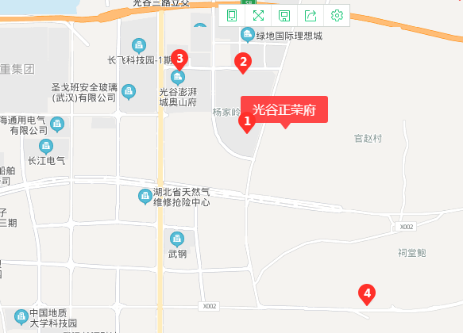

标的项目位于光谷中心城的流芳园区域附近，流芳新城规划建设承担关山科研集聚区的公共服务职能，重点建设综合性服务设施。东南方向有东湖高新保税区，富士康产业园，光电子产业园区；西
北方向有金融港企业中心，光谷软件园，未来科技城等，人口吸附力增强。配套交通750路，光谷有轨电车l2路、地铁11号线、19号线（规划中），项目西邻光谷四路，南邻高新四路，北面关豹高速，交通主干道环绕；购物方面项目周边有首创奥特莱斯小镇（已开业）、宜家（规划中）、永旺（规划中）、瑞安光谷天地、龙湖天街；医院同济医院光谷分院、省人民医院光谷分院、省妇幼光谷分院、光谷国际医院，休闲本项目西面总长度5090米豹子溪生态廊道沿线生态中轴，将打造文化山林区、湿地田园区和雨洪花园区，兼具生态休闲、生产和科普的生态绿地功能，坐享得天独厚的生态资源；新月溪公园、二妃山生态体育公园等。
2021年9月份竞品楼盘情况如下：
序号 | 项目名称 | 项目简介 | 主力在售 | 面积分布（㎡） | 项目均价2021年9月 | 当前楼盘详情
1 | 新希望锦粼九里 | 高新五路与光谷五路交叉口，占地面积116003.09平方米，338418.03平方米，项目规划建设1954户户。33栋楼 | 毛坯高层 | 92-132㎡ | 高层17981/㎡ | 总房源2083套，非住宅112套，住宅可售425，8月已售1357套，当前已售1528套,9月去化171套
2 | 光谷南山府 | 东湖高新区神墩一路与高科园二路交汇处，占地面积：68070.66平方米，建筑面积：248385.7平方米，项目规划建设1359户，22栋楼 | 高层售罄联排 | 高层97㎡-143㎡， | 普通住宅售罄联排：36700元/m² | 总房源845套，非住宅20套，住宅可售125，8月已售672套当前已售673套,9月去化1套
3 | 新城璞樾门第 | 东湖高新区光谷四路和流芳园横路交汇处，占地面积：170000平方米建筑面积：550000平方米，项目规划建设3084户户。 | 精装高层售罄，毛坯叠拼 | 高层109㎡-139㎡，叠拼137㎡-223㎡ | 普通住宅：售罄联排：36850元/m²叠拼：27000元/m² | 总房源3200套，非住宅116套，住宅可售360，8月已售2706套，当前已售2723套，9月去化17套
4 | 碧桂园十里春风 | 光谷四路与大吕路交汇处，占地面积：100000平方米，建筑面积：225000平方米，项目规划建设1826户，楼栋总数：29栋 | 毛坯高层售罄，毛坯叠拼 | 叠拼142㎡-223㎡ | 普通住宅均价22000元/平方米；叠拼均价32601.8元/平方米 | 总房源2270套，非住宅459套，住宅可售66，8月已售1741套。当前已售1745套，9月去化4套

8 资金情况

8.1 资金使用汇总表（2021年9月）
序号 | 成本项目 | 本月付款（元） | 入场后累计已支付（元） | 备注
1 | 土地费用 | 0.00 | 0.00
2 | 前期费用 | 0.00 | 613,847.06
3 | 建筑工程费用 | 13,574,045.00 | 170,478,644.90
4 | 开发间接费 | 0.00 | 180,000.00
5 | 财务费用 | 5,674,433.48 | 171,597,188.10
6 | 税费 | 2,815,655.68 | 66,219,726.85
7 | 管理费用 | 3,399,137.97 | 60,116,978.68
8 | 营销费用 | 1,343,486.82 | 27,544,479.93
9 | 往来款 | 75,970,000.00 | 4,116,832,031.24
10 | 收费退款 | 0.00 | 16,396,167.60
总计 |  | 102,776,758.95 | 4,629,979,064.36

8.2资金流出情况
2021年9月监管范围内资金流出额共计102,776,758.95元。
2021年9月资金流出明细表
项目公司 | 付款日期 | 收款方 | 资金用途 | 金额（元） | 付款行 | 用款类型
正楚 | 2021/9/1 | 武汉道森猒猒络科技有限公司 | 账号户名不符 | -50,000.00 | 建设银行0764 | 营销费用
正襄 | 2021/9/1 | 中信银行 | 手续费 | 492.00 | 中信梨园2861 | 财务费用
正襄 | 2021/9/1 | 中信银行 | 手续费 | 260.00 | 中信梨园2861 | 财务费用
正襄 | 2021/9/1 | 中信银行 | 手续费 | 80.00 | 中信梨园2861 | 财务费用
正楚 | 2021/9/2 | 凡俊 | 报销款 | 40,000.00 | 建设银行0764 | 管理费
正楚 | 2021/9/2 | 武汉道森网络科技有限公司 | 合同款 | 50,000.00 | 建设银行0764 | 营销费用
正襄 | 2021/9/2 | 武汉正楚置业发展有限公司 | 往来款 | 5,000,000.00 | 中信梨园2861 | 往来款
正楚 | 2021/9/2 | 武汉正楚置业发展有限公司 | 往来款 | 52,500,000.00 | 光大银行3640 | 往来款
正楚 | 2021/9/2 | 武汉市自来水有限公司用户报装办公室 | 工程款 | 4,199,938.59 | 工商银行1883 | 建筑工程费
正楚 | 2021/9/4 | 国家金库武汉市东湖开发区支库（代理） | 个人所得税 | 192,076.49 | 光大银行3640 | 管理费
正楚 | 2021/9/6 | 中国工商银行汉阳分行 | 对公收费 | 70.00 | 工商银行1883 | 财务费用
正楚 | 2021/9/6 | 国网湖北省电力有限公司 | 电费 | 128,341.41 | 工商银行1883 | 建筑工程费
正楚 | 2021/9/6 | 光大银行 | 手续费 | 30.00 | 光大银行3640 | 财务费用
正襄 | 2021/9/10 | 中信银行 | 手续费 | 400.00 | 中信梨园2861 | 财务费用
正楚 | 2021/9/10 | 电子汇划费收入(对公) | 分行电子汇划费(对公) | 26.20 | 光大银行3640 | 财务费用
正楚 | 2021/9/10 | 滴滴出行科技有限公司 | 充值 | 50,000.00 | 建设银行0764 | 管理费
正楚 | 2021/9/10 | 中国建设银行 | 手续费 | 360.00 | 建设银行0764 | 管理费
正楚 | 2021/9/10 | 刘浩 | 报销款 | 1,480.00 | 建设银行0764 | 管理费
正楚 | 2021/9/10 | 张韵 | 报销款 | 229.99 | 建设银行0764 | 管理费
正楚 | 2021/9/10 | 凡俊 | 报销款 | 4,324.20 | 建设银行0764 | 管理费
正楚 | 2021/9/10 | 8月工资 | 工资发放往来 | 1,924,729.18 | 招商银行0301 | 管理费
正楚 | 2021/9/10 | 招商银行手续费 | 手续费 | 1.00 | 招商银行0301 | 管理费
正楚 | 2021/9/13 | 肖欢 | 报销款 | 1,200.00 | 建设银行0764 | 管理费
正楚 | 2021/9/13 | 肖欢 | 报销款 | 376.90 | 建设银行0764 | 管理费
正楚 | 2021/9/13 | 杨志秘 | 报销款 | 4,300.00 | 建设银行0764 | 管理费
正楚 | 2021/9/13 | 吴卫星 | 报销款 | 529.00 | 建设银行0764 | 管理费
正楚 | 2021/9/13 | 中智上海经济技术合作有限公司 | 8月代缴款 | 11,760.66 | 建设银行0764 | 管理费
正楚 | 2021/9/14 | 商票承兑 | 商票承兑工程款 | 793,000.00 | 工商银行1883 | 建筑工程费
正楚 | 2021/9/14 | 国家金库武汉市东湖开发区支库（代理） | 地方教育附加\城市维护建设税\增值税\教育费附加 | 1,356,131.11 | 光大银行3640 | 税费
正楚 | 2021/9/14 | 国家金库武汉市东湖开发区支库（代理） | 印花税 | 35,973.70 | 光大银行3640 | 税费
正楚 | 2021/9/14 | 国家金库武汉市东湖开发区支库（代理） | 土地增值税 | 641,740.61 | 光大银行3640 | 税费
正楚 | 2021/9/14 | 国家金库武汉市东湖开发区支库（代理） | 工伤保险费\失业保险费\基本医疗保险费\企业职工基本养老保险费 | 427,338.78 | 光大银行3640 | 税费
正楚 | 2021/9/14 | 武汉住房公积金管理中心 | 缴存住房公积金 | 354,471.48 | 光大银行3640 | 税费
正楚 | 2021/9/16 | 余额变动提醒手续费 | 余额变动提醒手续费 | 30.00 | 工商银行1883 | 财务费用
正楚 | 2021/9/18 | 方立 | 借支 | 50,000.00 | 建设银行0764 | 往来款
正楚 | 2021/9/21 | 光大银行 | 开发贷利息 | 3,857,573.95 | 光大银行2228 | 财务费用
正楚 | 2021/9/21 | 光大银行 | 开发贷利息 | 1,608,719.45 | 光大银行2228 | 财务费用
正楚 | 2021/9/21 | 任强 | 借支 | 50,000.00 | 建设银行0764 | 往来款
正楚 | 2021/9/21 | 中国建设银行 | 收费 | 35.00 | 建设银行0764 | 财务费用
正楚 | 2021/9/21 | 中国建设银行 | 收费 | 58.00 | 建设银行0764 | 财务费用
正楚 | 2021/9/21 | 中国建设银行 | 收费 | 175.00 | 建设银行0764 | 财务费用
正楚 | 2021/9/21 | 中国建设银行 | 收费 | 4.00 | 建设银行0764 | 财务费用
正楚 | 2021/9/23 | 中国平安人寿保险股份有限公司湖北分公司 | 办公室租金 | 851,904.17 | 工商银行1883 | 管理费
正楚 | 2021/9/23 | 上海圆迈贸易有限公司 | 采购款 | 12,313.91 | 建设银行0764 | 管理费
正楚 | 2021/9/23 | 吴莞 | 报销款 | 4,926.00 | 建设银行0764 | 管理费
正楚 | 2021/9/23 | 武汉顺衡速运有限公司 | 快递费 | 3,326.00 | 建设银行0764 | 管理费
正楚 | 2021/9/23 | 罗托 | 报销款 | 65,000.00 | 建设银行0764 | 管理费
正楚 | 2021/9/23 | 武汉市江汉区美伊彤烘焙主题餐厅 | 报销款 | 2,020.00 | 建设银行0764 | 管理费
正楚 | 2021/9/23 | 凡俊 | 报销款 | 240.00 | 建设银行0764 | 管理费
正楚 | 2021/9/23 | 凡俊 | 报销款 | 51,889.00 | 建设银行0764 | 管理费
正楚 | 2021/9/23 | 穆美玲 | 报销款 | 6,995.31 | 建设银行0764 | 管理费
正楚 | 2021/9/23 | 杨沅法 | 报销款 | 3,606.00 | 建设银行0764 | 管理费
正楚 | 2021/9/23 | 罗托 | 账号错 | -65,000.00 | 建设银行0764 | 管理费
正楚 | 2021/9/24 | 北京戴德梁行物业管理有限公司武汉分公司 | 合同款 | 206,179.03 | 工商银行1883 | 财务费用
正楚 | 2021/9/24 | 上海正智电子商务有限公司 | 采购款 | 4,500.00 | 建设银行0764 | 管理费
正楚 | 2021/9/24 | 上海正智电子商务有限公司 | 采购款 | 11,000.00 | 建设银行0764 | 管理费
正楚 | 2021/9/24 | 穆美玲 | 报销款 | 13,231.60 | 建设银行0764 | 管理费
正楚 | 2021/9/24 | 武汉诚信成商贸有限公司 | 8月食堂费用 | 119,773.76 | 建设银行0764 | 管理费
正楚 | 2021/9/24 | 罗托 | 报销款 | 65,000.00 | 建设银行0764 | 管理费
正楚 | 2021/9/24 | 姜霜 | 报销款 | 1,418.00 | 建设银行0764 | 管理费
正楚 | 2021/9/24 | 罗托 | 账号错 | -65,000.00 | 建设银行0764 | 营销费用
正楚 | 2021/9/24 | 武汉旭航盛宇广告传媒有限公司 | 广告费 | 141,950.00 | 建设银行0764 | 营销费用
正楚 | 2021/9/24 | 武汉市江岸区立勇纯净水经营部 | 桶装水费 | 6,000.00 | 建设银行0764 | 营销费用
正楚 | 2021/9/24 | 湖北升腾教育科技有限公司 | 物业服务费 | 2,657.40 | 建设银行0764 | 营销费用
正楚 | 2021/9/24 | 武汉升腾教育科技有限公司 | 物业服务费 | 11,000.00 | 建设银行0764 | 营销费用
正楚 | 2021/9/24 | 苏州创思特管理咨询有限公司 | 广告服务费 | 20,000.00 | 建设银行0764 | 营销费用
正楚 | 2021/9/24 | 武汉道和元方文化传播有限公司 | 服务费 | 19,800.00 | 建设银行0764 | 营销费用
正楚 | 2021/9/24 | 北京搜房科技发展有限公司武汉分公司 | 服务费 | 149,600.00 | 建设银行0764 | 营销费用
正楚 | 2021/9/24 | 武汉陌青春创意科技有限公司 | 广告服务费 | 30,000.00 | 建设银行0764 | 营销费用
正楚 | 2021/9/24 | 武汉旭日互动文化传播有限公司 | 活动服务费 | 15,000.00 | 建设银行0764 | 营销费用
正楚 | 2021/9/24 | 武汉道森网络科技有限公司 | 广告费 | 50,000.00 | 建设银行0764 | 营销费用
正楚 | 2021/9/24 | 澜景（武汉）文化传播有限公司 | 活动服务费 | 18,000.00 | 建设银行0764 | 营销费用
正楚 | 2021/9/24 | 武汉旭日互动文化传播有限公司 | 活动服务费 | 15,800.00 | 建设银行0764 | 营销费用
正楚 | 2021/9/24 | 武汉陌青春创意科技有限公司 | 广告服务费 | 50,000.00 | 建设银行0764 | 营销费用
正楚 | 2021/9/24 | 武汉市众赢共创文化传媒有限公司 | 广告费 | 30,000.00 | 建设银行0764 | 营销费用
正楚 | 2021/9/24 | 武汉旭日互动文化传播有限公司 | 活动费 | 5,500.00 | 建设银行0764 | 营销费用
正楚 | 2021/9/24 | 武汉中桢广告有限公司 | 广告制作费 | 3,731.20 | 建设银行0764 | 营销费用
正楚 | 2021/9/24 | 穆美玲 | 报销款 | 1,015.98 | 建设银行0764 | 营销费用
正楚 | 2021/9/24 | 武汉中桢广告有限公司 | 广告制作费 | 49,134.51 | 建设银行0764 | 营销费用
正楚 | 2021/9/24 | 上海潜意识广告有限公司 | 设计费 | 60,000.00 | 建设银行0764 | 营销费用
正楚 | 2021/9/24 | 王芳 | 报销款 | 544.00 | 建设银行0764 | 营销费用
正楚 | 2021/9/24 | 武汉如期文化传媒有限公司 | 服务费 | 5,000.00 | 建设银行0764 | 营销费用
正楚 | 2021/9/24 | 武汉旭日互动文化传播有限公司 | 活动服务费 | 19,900.00 | 建设银行0764 | 营销费用
正楚 | 2021/9/24 | 武汉旭航盛宇广告传媒有限公司 | 广告制作费 | 14,586.00 | 建设银行0764 | 营销费用
正楚 | 2021/9/24 | 穆美玲 | 报销款 | 19,903.56 | 建设银行0764 | 营销费用
正楚 | 2021/9/24 | 武汉诺思维联信息技术有限公司 | 通讯费 | 7,480.00 | 建设银行0764 | 营销费用
正楚 | 2021/9/24 | 武汉恩立本模型有限公司 | 模型设计费 | 4,800.00 | 建设银行0764 | 营销费用
正楚 | 2021/9/24 | 武汉简一文化传媒有限公司 | 广告费 | 40,000.00 | 建设银行0764 | 营销费用
正楚 | 2021/9/24 | 武汉中桢广告有限公司 | 广告制作费 | 10,206.59 | 建设银行0764 | 营销费用
正楚 | 2021/9/24 | 罗托 | 报销款 | 65,000.00 | 建设银行0764 | 营销费用
正楚 | 2021/9/24 | 武汉仙莉邦商贸有限公司 | 采购款 | 77,400.00 | 建设银行0764 | 营销费用
正楚 | 2021/9/24 | 上海仁礼智数码科技有限公司 | 打印机租赁费 | 15,626.80 | 建设银行0764 | 管理费
正楚 | 2021/9/24 | 朱文博 | 报销款 | 3,119.00 | 建设银行0764 | 营销费用
正楚 | 2021/9/24 | 武汉中桢广告有限公司 | 广告制作费 | 57,000.00 | 建设银行0764 | 营销费用
正楚 | 2021/9/24 | 武汉盛世在线广告传媒有限公司 | 报销款 | 30,000.00 | 建设银行0764 | 营销费用
正楚 | 2021/9/24 | 湖北升腾教育科技有限公司 | 服务费 | 11,000.00 | 建设银行0764 | 营销费用
正楚 | 2021/9/24 | 武汉中桢广告有限公司 | 合同款 | 11,448.00 | 建设银行0764 | 营销费用
正楚 | 2021/9/24 | 陈梦萍 | 报销款 | 6,007.60 | 建设银行0764 | 营销费用
正楚 | 2021/9/24 | 杨志秘 | 报销款 | 783.00 | 建设银行0764 | 营销费用
正楚 | 2021/9/25 | 中国工商银行汉阳分行 | 跨行汇款手续费 | 215.85 | 工商银行1883 | 财务费用
正楚 | 2021/9/25 | 中国工商银行汉阳分行 | 工行异地汇款手续费 | 120.00 | 工商银行1883 | 营销费用
正楚 | 2021/9/26 | 武汉正襄企业管理咨询有限公司 | 往来款 | 130,000.00 | 建设银行0764 | 营销费用
正楚 | 2021/9/27 | 武汉正楚置业发展有限公司 | 往来借款 | 8,000,000.00 | 中信梨园2861 | 往来款
正楚 | 2021/9/27 | 正荣正创（武汉）置业发展有限公司 | 往来款 | 5,370,000.00 | 中信梨园2861 | 往来款
正楚 | 2021/9/27 | 武汉长江日报传媒集团有限公司 | 合同款 | 50,000.00 | 工商银行1883 | 营销费用
正楚 | 2021/9/27 | 湖北日报楚天传媒（集团）有限责任公司 | 合同款 | 69,000.00 | 工商银行1883 | 营销费用
正楚 | 2021/9/27 | 武汉恩立本模型有限公司 | 合同款 | 87,000.00 | 工商银行1883 | 营销费用
正楚 | 2021/9/27 | 武汉礼记尚品文化传播有限公司 | 采购款 | 19,999.98 | 建设银行0764 | 营销费用
正楚 | 2021/9/27 | 上海仁礼智数码科技有限公司 | 账号误 | -15,626.80 | 建设银行0764 | 营销费用
正楚 | 2021/9/27 | 武汉盛世在线广告传媒有限公司 | 账号误 | -30,000.00 | 建设银行0764 | 营销费用
正楚 | 2021/9/27 | 武汉升腾教育科技有限公司 | 账号、户名不符 | -11,000.00 | 建设银行0764 | 营销费用
正楚 | 2021/9/27 | 武汉道森网络科技有限公司 | 账号错 | -50,000.00 | 建设银行0764 | 营销费用
正楚 | 2021/9/27 | 武汉道森网络科技有限公司 | 合同款 | 50,000.00 | 建设银行0764 | 营销费用
正楚 | 2021/9/27 | 上海仁礼智数码科技有限公司 | 合同款 | 15,626.80 | 建设银行0764 | 营销费用
正楚 | 2021/9/28 | 武汉正襄企业管理咨询有限公司 | 往来款 | 4,600,000.00 | 工商银行1883 | 往来款
正楚 | 2021/9/28 | 中国核工业第二二建设有限公司 | 工程进度款 | 2,560,300.00 | 工商银行1883 | 建筑工程费
正楚 | 2021/9/28 | 武汉盛世在线广告传媒有限公司 | 合同款 | 30,000.00 | 建设银行0764 | 营销费用
正楚 | 2021/9/28 | 武汉正襄企业管理咨询有限公司 | 往来款 | 400,000.00 | 招商银行0301 | 往来款
正楚 | 2021/9/28 | 招商银行手续费 | 转款手续费 | 35.00 | 招商银行0301 | 财务费用
正楚 | 2021/9/29 | 成都科顿装饰工程有限公司南京分公司 | 工程款 | 1,500,000.00 | 光大银行3640 | 建筑工程费
正楚 | 2021/9/29 | 湖北中旭人防防护设备有限公司 | 工程款 | 654,743.00 | 光大银行3640 | 建筑工程费
正楚 | 2021/9/29 | 电子汇划费收入(对公) | 转账手续费 | 30.00 | 光大银行3640 | 财务费用
正楚 | 2021/9/29 | 电子汇划费收入(对公) | 转账手续费 | 20.00 | 光大银行3640 | 财务费用
正楚 | 2021/9/30 | 武汉正荣正升置业有限公司 | 工抵房 | 1,762,022.00 | 工商银行1883 | 建筑工程费
正楚 | 2021/9/30 | 中国核工业第二二建设有限公司 | 工程进度款 | 1,975,700.00 | 工商银行1883 | 建筑工程费
合计 |  |  |  | 102,776,758.95

2021年9月商票支付情况
序号 | 票据号码 | 票据种类 | 出票人 | 票据金额（元） | 收票单位 | 出票日期 | 票据到期日
1 | 210252100040920210902018001130 | 商承 | 武汉正楚置业发展有限公司 | 127,549.41 | 中国核工业第二二建设有限公司 | 2021/9/2 | 2021/11/17
2 | 210252100040920210902018001164 | 商承 | 武汉正楚置业发展有限公司 | 100,000.00 | 中国核工业第二二建设有限公司 | 2021/9/2 | 2021/12/2
3 | 210252100040920210902018001172 | 商承 | 武汉正楚置业发展有限公司 | 100,000.00 | 中国核工业第二二建设有限公司 | 2021/9/2 | 2021/12/2
4 | 210252100040920210902018001228 | 商承 | 武汉正楚置业发展有限公司 | 100,000.00 | 中国核工业第二二建设有限公司 | 2021/9/2 | 2021/12/2
5 | 210252100040920210902018001210 | 商承 | 武汉正楚置业发展有限公司 | 200,000.00 | 中国核工业第二二建设有限公司 | 2021/9/2 | 2021/12/2
6 | 210252100040920210902018001156 | 商承 | 武汉正楚置业发展有限公司 | 200,000.00 | 中国核工业第二二建设有限公司 | 2021/9/2 | 2021/12/2
7 | 210252100040920210902018001201 | 商承 | 武汉正楚置业发展有限公司 | 200,000.00 | 中国核工业第二二建设有限公司 | 2021/9/2 | 2021/12/2
8 | 210252100040920210902018001189 | 商承 | 武汉正楚置业发展有限公司 | 200,000.00 | 中国核工业第二二建设有限公司 | 2021/9/2 | 2021/12/2
9 | 210252100040920210902018001197 | 商承 | 武汉正楚置业发展有限公司 | 500,000.00 | 中国核工业第二二建设有限公司 | 2021/9/2 | 2021/12/2
10 | 210252100040920210902018001148 | 商承 | 武汉正楚置业发展有限公司 | 1,000,000.00 | 中国核工业第二二建设有限公司 | 2021/9/2 | 2021/12/2
11 | 210252100040920210902018001236 | 商承 | 武汉正楚置业发展有限公司 | 1,000,000.00 | 中国核工业第二二建设有限公司 | 2021/9/2 | 2021/12/2
12 | 210252100040920210929043325580 | 商承 | 武汉正楚置业发展有限公司 | 50,000.00 | 宁夏伊地地质工程有限公司 | 2021/9/29 | 2022/3/29
13 | 210252100040920210929043325792 | 商承 | 武汉正楚置业发展有限公司 | 50,000.00 | 宁夏伊地地质工程有限公司 | 2021/9/29 | 2022/3/29
14 | 210252100040920210929043325571 | 商承 | 武汉正楚置业发展有限公司 | 50,000.00 | 宁夏伊地地质工程有限公司 | 2021/9/29 | 2022/3/29
15 | 210252100040920210929043325475 | 商承 | 武汉正楚置业发展有限公司 | 50,000.00 | 宁夏伊地地质工程有限公司 | 2021/9/29 | 2022/3/29
16 | 210252100040920210929043325491 | 商承 | 武汉正楚置业发展有限公司 | 50,000.00 | 宁夏伊地地质工程有限公司 | 2021/9/29 | 2022/3/29
17 | 210252100040920210929043325563 | 商承 | 武汉正楚置业发展有限公司 | 50,000.00 | 宁夏伊地地质工程有限公司 | 2021/9/29 | 2022/3/29
18 | 210252100040920210929043325459 | 商承 | 武汉正楚置业发展有限公司 | 93,000.00 | 宁夏伊地地质工程有限公司 | 2021/9/29 | 2022/3/29
19 | 210252100040920210929043325741 | 商承 | 武汉正楚置业发展有限公司 | 120,000.00 | 宁夏伊地地质工程有限公司 | 2021/9/29 | 2022/3/29
20 | 210252100040920210929043325602 | 商承 | 武汉正楚置业发展有限公司 | 69,000.00 | 上海兴邦建筑结构设计事务所有限公司 | 2021/9/29 | 2022/9/29

2021年9月账内互转表
项目公司 | 事由 | 付款行 | 收款行 | 金额（元） | 申请日期
正楚 | 转监管 | 工商银行1883 | 光大预售6211 | 2,313,008.00 | 2021/8/10
正楚 | 转监管 | 光大银行3640 | 光大预售6211 | 2,993,525.00 | 2021/8/26
正楚 | 提取非重点监管资金 | 光大预售7706 | 光大银行3640 | 9,790,000.00 | 2021/8/30
正楚 | 提取非重点监管资金 | 光大预售9500 | 光大银行3640 | 15,658,000.00 | 2021/8/30
正楚 | 提取非重点监管资金 | 光大预售2665 | 光大银行3640 | 8,750,000.00 | 2021/8/30
正楚 | 提取非重点监管资金 | 光大预售9112 | 光大银行3640 | 8,910,000.00 | 2021/8/30
正楚 | 往来款 | 建设银行0764 | 光大银行2310 | 10.00 | 2021/8/30

8.3 资金流入情况
2021年9月监管范围内各类资金流入共计91,143,748.91元，其中销售回款流入57,702,453.00 元，其他资金流入额33,441,295.91元。
8.3.1其他资金流入明细
2021年9月资金流入明细表

项目公司 | 收款日期 | 付款方 | 资金用途 | 金额（元） | 收款行
正襄 | 2021/9/2 | 正荣正创（武汉）置业发展有限公司 | 往来款 | 5,000,000.00 | 中信梨园2861
正楚 | 2021/9/2 | 武汉正襄企业管理咨询有限公司 | 往来款 | 5,000,000.00 | 工商银行1883
正楚 | 2021/9/15 | 杨旭 | 其他 | 200.00 | 工商银行1883
正楚 | 2021/9/16 | 王铃 | 其他 | 200.00 | 工商银行1883
正楚 | 2021/9/21 | 银行结息 | 利息 | 18,327.00 | 光大预售1088
正楚 | 2021/9/21 | 银行结息 | 利息 | 3,643.15 | 光大银行2228
正楚 | 2021/9/21 | 银行结息 | 利息 | 21.75 | 光大银行2310
正楚 | 2021/9/21 | 银行结息 | 利息 | 49,808.11 | 光大预售2665
正楚 | 2021/9/21 | 银行结息 | 利息 | 71,879.83 | 光大银行3640
正楚 | 2021/9/21 | 银行结息 | 利息 | 7,186.87 | 光大预售6211
正楚 | 2021/9/21 | 银行结息 | 利息 | 56,661.86 | 光大预售7706
正楚 | 2021/9/21 | 银行结息 | 利息 | 295,156.42 | 光大预售9112
正楚 | 2021/9/21 | 银行结息 | 利息 | 45,224.25 | 光大预售9500
正楚 | 2021/9/21 | 银行结息 | 利息 | 1,058.19 | 工商银行1883
正楚 | 2021/9/21 | 银行结息 | 利息 | 551.18 | 建设银行0764
正楚 | 2021/9/21 | 银行结息 | 利息 | 42.49 | 招商银行0301
正楚 | 2021/9/21 | 银行结息 | 利息 | 934.81 | 中信梨园2861
正楚 | 2021/9/24 | 夏红敏 | 其他 | 200 | 工商银行1883
正楚 | 2021/9/26 | 杨磊 | 其他 | 200.00 | 光大银行3640
正襄 | 2021/9/27 | 正荣正创（武汉）置业发展有限公司 | 往来款 | 8,000,000.00 | 中信梨园2861
正楚 | 2021/9/27 | 武汉正襄企业管理咨询有限公司 | 往来款 | 8,000,000.00 | 工商银行1883
正襄 | 2021/9/28 | 武汉正楚置业发展有限公司 | 往来款 | 4,600,000.00 | 中信梨园2861
正襄 | 2021/9/28 | 武汉正楚置业发展有限公司 | 往来款 | 130,000.00 | 中信梨园2861
正襄 | 2021/9/28 | 武汉正楚置业发展有限公司 | 往来款 | 400,000.00 | 中信梨园2861
正襄 | 2021/9/30 | 正荣正创（武汉）置业发展有限公司 | 往来款 | 1,760,000.00 | 中信梨园2861
合计 |  |  |  | 33,441,295.91

8.3.2销售资金流入明细
2021年9月销售资金流入明细表
项目公司 | 收款日期 | 付款方 | 资金用途 | 金额（元） | 收款行
正楚 | 2021/9/1 | 按揭放款 | 销售款 | 500,000.00 | 光大预售9112
正楚 | 2021/9/1 | 张达维 | 销售款 | 200,000.00 | 光大预售9112
正楚 | 2021/9/1 | 刘添奇 | 销售款 | 1,289,000.00 | 光大预售9112
正楚 | 2021/9/1 | 丁洁 | 销售款 | 1,080,000.00 | 光大预售9112
正楚 | 2021/9/1 | 王振龙 | 销售款 | 1,810,000.00 | 光大预售9112
正楚 | 2021/9/1 | 唐奥 | 销售款 | 1,780,000.00 | 光大预售9112
正楚 | 2021/9/1 | 曾艺哲 | 销售款 | 1,070,000.00 | 光大预售9112
正楚 | 2021/9/1 | 陈馨 | 销售款 | 1,270,000.00 | 光大预售9112
正楚 | 2021/9/1 | 按揭放款 | 销售款 | 1,260,000.00 | 光大预售1088
正楚 | 2021/9/2 | 按揭放款 | 销售款 | 1,530,000.00 | 光大预售9112
正楚 | 2021/9/2 | 按揭放款 | 销售款 | 1,170,000.00 | 光大预售9112
正楚 | 2021/9/2 | 按揭放款 | 销售款 | 1,300,000.00 | 光大预售9112
正楚 | 2021/9/7 | POS机收款 | 销售款 | 1,146,775.00 | 光大银行3640
正楚 | 2021/9/8 | 周欣 | 销售款 | 1,200,000.00 | 光大预售9500
正楚 | 2021/9/9 | 梁静茹 | 销售款 | 410,000.00 | 光大银行3640
正楚 | 2021/9/10 | 杨旭 | 销售款 | 50,000.00 | 光大银行3640
正楚 | 2021/9/11 | 杨旭 | 销售款 | 50,000.00 | 光大银行3640
正楚 | 2021/9/12 | 吴佳绮 | 销售款 | 400,000.00 | 光大银行3640
正楚 | 2021/9/13 | 胡竞竞 | 销售款 | 2,900,000.00 | 光大预售6211
正楚 | 2021/9/13 | 周娟 | 销售款 | 2,670,000.00 | 光大预售6211
正楚 | 2021/9/13 | 吴佳绮 | 销售款 | 307,138.00 | 光大银行3640
正楚 | 2021/9/14 | 宋臣 | 销售款 | 250,000.00 | 光大银行3640
正楚 | 2021/9/14 | 按揭放款 | 销售款 | 620,000.00 | 光大预售9112
正楚 | 2021/9/15 | 按揭放款 | 销售款 | 700,000.00 | 光大预售2665
正楚 | 2021/9/15 | POS机收款 | 销售款 | 1,149,980.00 | 光大银行3640
正楚 | 2021/9/15 | 按揭放款 | 销售款 | 2,180,000.00 | 光大预售9500
正楚 | 2021/9/16 | 客户按揭放款 | 销售款 | 1,440,000.00 | 光大预售1088
正楚 | 2021/9/16 | 陶坎 | 销售款 | 600,000.00 | 光大预售2665
正楚 | 2021/9/16 | 按揭放款 | 销售款 | 930,000.00 | 光大预售2665
正楚 | 2021/9/16 | 刘娜 | 销售款 | 200,000.00 | 光大银行3640
正楚 | 2021/9/17 | 万经送 | 销售款 | 2,450,000.00 | 光大预售6211
正楚 | 2021/9/17 | 胡琼无忌 | 销售款 | 1,810,000.00 | 光大预售9112
正楚 | 2021/9/17 | 李旭 | 销售款 | 1,300,000.00 | 光大预售9112
正楚 | 2021/9/17 | 柳云婉 | 销售款 | 880,000.00 | 光大预售9112
正楚 | 2021/9/17 | 按揭放款 | 销售款 | 3,260,000.00 | 光大预售9500
正楚 | 2021/9/17 | 按揭放款 | 销售款 | 1,500,000.00 | 光大预售1088
正楚 | 2021/9/17 | 赵戬 | 销售款 | 1,250,000.00 | 光大预售9112
正楚 | 2021/9/17 | 曹妍 | 销售款 | 1,080,000.00 | 光大预售9112
正楚 | 2021/9/17 | 袁前伟 | 销售款 | 1,800,000.00 | 光大预售9500
正楚 | 2021/9/17 | 陈政 | 销售款 | 990,000.00 | 光大预售9500
正楚 | 2021/9/19 | 姜金龙 | 销售款 | 200,000.00 | 光大银行3640
正楚 | 2021/9/20 | 袁生生 | 销售款 | 100,000.00 | 光大银行3640
正楚 | 2021/9/28 | 樊珂 | 销售款 | 3,000,000.00 | 光大预售6211
正楚 | 2021/9/28 | 按揭放款 | 销售款 | 560,000.00 | 光大预售9112
正楚 | 2021/9/28 | 按揭放款 | 销售款 | 2,540,000.00 | 光大预售9500
正楚 | 2021/9/30 | 武汉正本置业发展有限公司 | 销售款 | 2,149,560.00 | 工商银行1883
正楚 | 2021/9/30 | 姜金龙 | 销售款 | 1,000,000.00 | 招商银行0301
正楚 | 2021/9/30 | 袁生生 | 销售款 | 280,000.00 | 招商银行0301
正楚 | 2021/9/30 | 袁生生 | 销售款 | 90,000.00 | 招商银行0301
 |  | 合计 |  | 57,702,453.00

8.3.3销售回款明细
日期 | 住宅定金（元） | 住宅首付（元） | 按揭放款（元） | 合计（元）
2021/9/1 | 0.00 | 0.00 | 12,959,000.00 | 12,959,000.00
2021/9/2 | 0.00 | 0.00 | 1,300,000.00 | 1,300,000.00
2021/9/3 | 0.00 | 0.00 | 2,700,000.00 | 2,700,000.00
2021/9/6 | 0.00 | 1,146,795.00 | 0.00 | 1,146,795.00
2021/9/9 | 0.00 | 410,000.00 | 1,200,000.00 | 1,610,000.00
2021/9/10 | 0.00 | 50,000.00 | 0.00 | 50,000.00
2021/9/13 | 0.00 | 757,138.00 | 0.00 | 757,138.00
2021/9/14 | 0.00 | 1,400,000.00 | 6,190,000.00 | 7,590,000.00
2021/9/16 | 0.00 | 200,000.00 | 2,180,000.00 | 2,380,000.00
2021/9/17 | 0.00 | 0.00 | 7,130,000.00 | 7,130,000.00
2021/9/18 | 0.00 | 0.00 | 1,300,000.00 | 1,300,000.00
2021/9/21 | 0.00 | 300,000.00 | 0.00 | 300,000.00
2021/9/22 | 0.00 | 3,530,000.00 | 0.00 | 3,530,000.00
2021/9/23 | 0.00 | 0.00 | 8,530,000.00 | 8,530,000.00
2021/9/28 | 0.00 | 0.00 | 560,000.00 | 560,000.00
2021/9/30 | 0.00 | 4,803,081.20 | 5,540,000.00 | 10,343,081.20
合计 |  |  |  | 62,186,014.20
注：银联系统存在支付时间差异，销售回款中POS刷卡收入将于次一工作日进入项目公司相应账户。

8.4 各银行账户余额
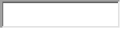
根据项目公司的银行对账单，截至2021年9月30日，项目公司各资金账户余额总计396,258,202.89元，各账户余额见下表。
截至2021年9月30日各银行账户余额汇总
公司 | 开户银行名称 | 账号 | 账户性质 | 账户余额（元）
正楚 | 中国光大银行武汉金融港支行 | 775 5018 8000 2136 40 | 基本户 | 17,295,884.75
正楚 | 中国建设银行武汉汉阳支行 | 4205 0121 8008 0000 0764 | 一般户 | 6,610.28
正楚 | 中国工商银行股份有限公司武汉汉阳支行 | 3202 0048 1920 1031 883 | 一般户 | 443,308.01
正楚 | 中国光大银行武汉分行 | 3831 0188 0075 2310 | 放款户 | 28,393.27
正楚 | 中国光大银行武汉分行 | 3831 0188 0007 52228 | 收入户 | 163,094.23
正楚 | 中国光大银行武汉分行 | 3831 0180 8072 8251 1 | 贷款户 | 0.00
正楚 | 中国光大银行武汉分行 | 3831 0180 8078 0911 2 | 预售监管账户 | 102,550,690.10
正楚 | 中国光大银行武汉分行 | 3831 0180 8001 2108 8 | 预售监管账户 | 40,822,864.94
正楚 | 中国光大银行武汉分行 | 3831 0180 8062 1266 5 | 预售监管账户 | 58,070,824.03
正楚 | 中国光大银行武汉分行 | 3831 0188 0007 5950 0 | 预售监管账户 | 75,032,675.79
正楚 | 中国光大银行武汉分行 | 3831 0188 0007 6770 6 | 预售监管账户 | 61,368,992.25
正楚 | 中国光大银行武汉分行 | 3831 0188 0007 8621 1 | 预售监管账户 | 37,330,653.87
正楚 | 中国光大银行武汉分行 | 3831 0180 8062 3690 0 | 预售监管账户 | 0.00
正楚 | 平安银行武汉分行 | 1592 6981 2800 98 | 一般户 | 0.00
正楚 | 招商武汉分行 | 1219 3641 5210 301 | 一般户 | 1,375,635.55
正襄 | 中信银行梨园支行 | 8111 5010 1200 0622 861 | 基本户 | 1,768,575.82
合计 |  |  |  | 396,258,202.89

附件

附件一 项目平面图
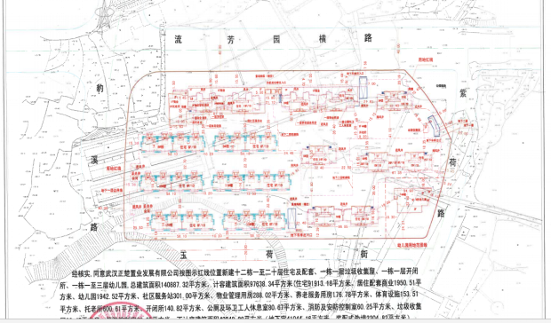
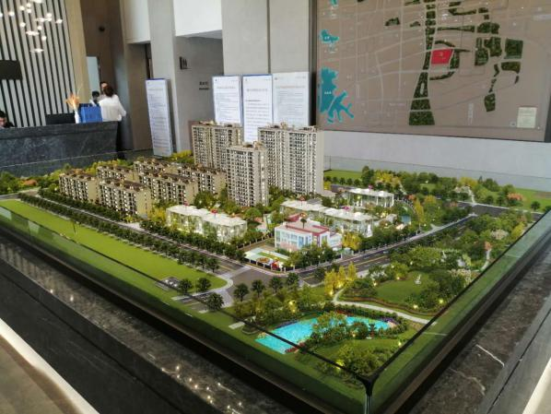

附件二 不动产登记证明
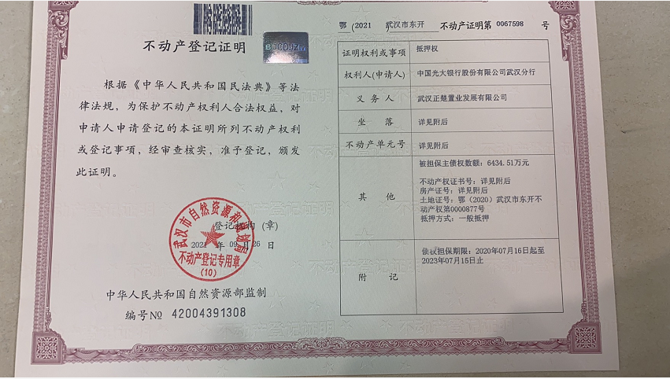

附件三 印鉴卡
